10x10x0,65 Area Pro HKS kiesel R10/B

Agrob Buchtal Solar Ceramics

Eigenschaften

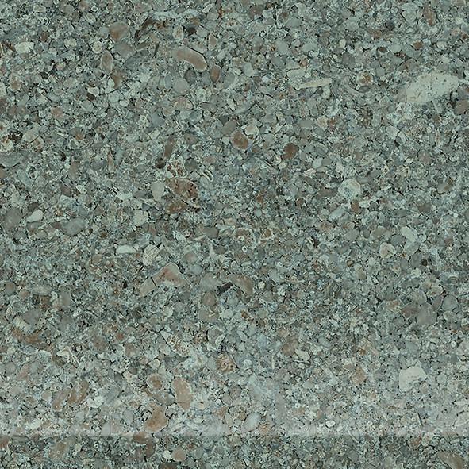

GTIN:

4057249295342

HAN:

430566H

Belastbarkeit

trittsicher

Bewertungsgruppe Rutschgefahr

B, R 10

Farbton

grau

Produkt

Hohlkehlsockel

Werkstoff

Feinsteinzeug

Breite (mm)

97,00

Dicke (mm)

6,50

Länge (mm)

100,00

Klassifizierung Keramik

unglasiert, DIN EN 14411 Bla

Serie

Area Pro